От падения Херсонеса до основания Севастополя
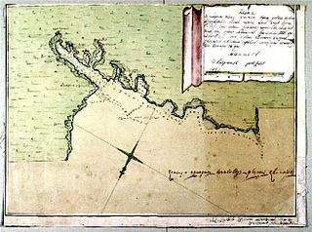
И. М. Берсенев. «Карта Ахтиарской гавани от Бельбека до Херсонского мыса.» Масштаб — 1,5 версты в англ. дюйме. Июнь 1783 г. Рукопись, тушь, чернила, акварель. Под картушем надпись: «Контр-адмиралу и Кавалеру Федоту Алексеевичу Клакачеву»
В 1475 г. к берегам Таврии подошёл турецкий флот, а высадившиеся войска одна за другой овладели генуэзскими крепостями и землями Феодоро. С 1475 по 1774 годы территория нынешнего Севастополя входила в состав Кефинского эялета (провинции) Османской империи. В этот период рядом с руинами Херсонеса располагалась небольшая деревня Ахтиар (Ак-Яр, Акъяр), а главным городским центром окрестных территорий был Инкерман.
После русско-турецкой войны 1768—1774 года Османская империя подписала с Россией Кючук-Кайнарджийский договор, в результате которого Крымское ханство формально обрело независимость, но де-факто стало зависеть от России; в Крыму расположились российские войска.
В 1783 году Крымское ханство было ликвидировано, его земли (Крым, Приазовье и Кубань) вошли в состав Российской империи.
В составе Российской империи: 1783—1917 г
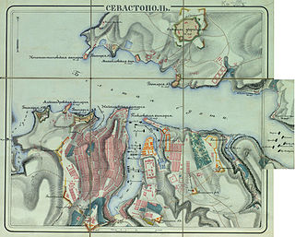
План крепости Севастополь. «Атлас крепостей Российской империи» — СПб., 183? год
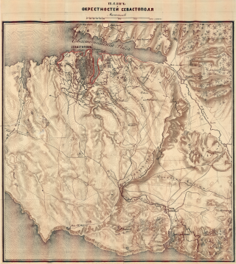
Севастополь и окрестности в Крымскую войну. Богданович, Модест Иванович «Восточная война 1853—1856 гг.» : СПб.,Тип. Ф.Сущинского, 1876
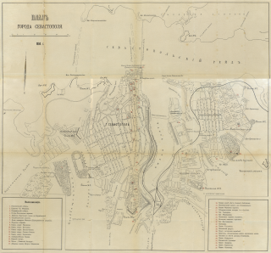
План Севастополя 1904 года. Зайончковский, Андрей Медардович «Исторический путеводитель по Севастополю»: СПб., Тип. Главного Управления Уделов, 1907.
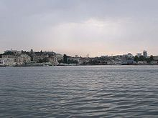
Вид на Севастополь.
Первые укрепления на берегах Ахтиарской гавани русские войска под командованием А. В. Суворова начали возводить ещё в 1778 г., во время войны с турками.
8 (19) апреля 1783 г. был провозглашен манифест о присоединении Крыма к России.
2 (13) мая 1783 г. вице-адмирал Клокачев привел в Ахтиарскую гавань из Керчи 11 кораблей Азовской флотилии. 7 мая в бухту вошла и Днепровская флотилия. На берегу корабли встречали офицеры Крымского корпуса, которым командовал генерал-поручик А. В. Суворов.
Началось сооружение домиков-мазанок, подсобных помещений и административных зданий.
С 1802 г. в составе Таврической губернии.
В 1804 г. объявлен главным военным портом Чёрного моря Российской империи.
Севастопольское восстание 1830 г.
Оборона Севастополя во время Крымской войны 1853—1856 гг.
В 1890 г. причислен к разряду крепостей, торговый порт перенесён в Феодосию.
Севастопольское восстание 1905 г.

Севастополь в период Гражданской войны в 1917—1920 годах
  - 25 октября — 13 декабря 1917 года — Севастополь под властью Крымского краевого правительства.
- 13 декабря 1917 года — создана Крымская Народная Республика.
  - 13 декабря — 16 декабря 1917 года — Севастополь в составе Крымской Народной Республики.
- 16 декабря 1917 года — восстание матросов-большевиков, в ходе уличных боёв восставшие матросы разогнали совет рабочих, матросских и солдатских депутатов, на его месте большевики создаливоенно-революционный комитет. Красный террор в Севастополе.
  - 16 декабря 1917 года — 19 марта 1918 года — военно-революционный комитет. Севастополь в составе РСФСР.
- январь 1918 года — в ходе боёв между сторонниками Советов и контрреволюционных сил на территории Крыма была установлена советская власть.
  - 11 января — 13 января 1918 года — бои за Севастополь между войсками Совета народных представителей и большевиками.
- 19 марта 1918 года — создана Советская Социалистическая Республика Тавриды в составе РСФСР.
  - 19 марта — 29 апреля 1918 года — город в составе Советской Социалистической Республики Тавриды.
- 13—30 апреля 1918 года — германские войска при поддержке частей армии УНР и татарской милиции ликвидировали советскую власть на территории Крыма. Крым оккупирован германскими войсками^{[1]}.
  - 29 апреля 1918 года — стремясь не допустить захвата Черноморского флота приближающимися немецкими войсками, делегатское собрание флота приняло решение поднять на кораблях украинский флаг. Руководство флота объявило о своём подчинении правительству в Киеве^{[2]}.
- 1 мая 1918 года — город заняли войска Германской империи.
  - 1 мая — 23 ноября 1918 года — Севастополь де-факто под германской оккупацией, де-юре под управлением автономного Крымского краевого правительства (с 23 июня).
  - 3 мая 1918 года — корабли Черноморского флота, остававшиеся в Севастополе, конфискованы германскими войсками.
- 23 ноября 1918 года — город заняли французские войска.
  - 23 ноября 1918 года — 29 апреля 1919 года — Севастополь де-факто под контролем стран Антанты, де-юре под управлением Крымского краевого правительства.
- апрель 1919 года — советские войска вошли в Крым. В ходе боёв на территории Крыма была установлена советская власть.
- 28 апреля 1919 года — создана Крымская Советская Социалистическая Республика.
  - 29 апреля — 23 июня 1919 года — город в составе Крымской Советской Социалистической Республики.
- июнь 1919 года — войска ВСЮР вошли в Крым. До 26 июня белые войска заняли всю территорию Крыма и ликвидировали Крымскую Советскую Социалистическую Республику.
  - 23 июня 1919 года — 15 ноября 1920 года — Севастополь под управлением правительства Юга России.
- ноябрь 1920 года — Красная армия полностью овладела Крымом, полуостров вошёл в состав РСФСР.
  - 15 ноября 1920 года— Красная армия вошла в Севастополь. Город вошёл в состав РСФСР.

В составе Советского государства: 1920—1991 годы

